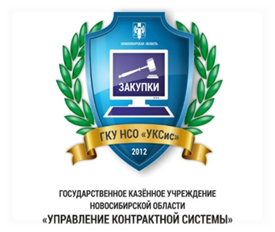 | 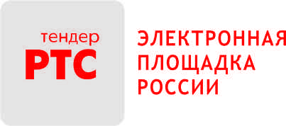
Уважаемые коллеги!
Государственное казенное учреждение Новосибирской области «Управление контрактной системы» (ГКУ НСО «УКСис»)
совместно с
электронной площадкой «РТС-тендер» приглашает Вас
19 ноября 2025 года в 10-00 (Нск)
на бесплатный очный семинар:
«Поставщики госзакупок.
Особенности участия в закупках в 2025 году»
Обязательная! предварительная регистрация по ссылке:
https://forms.yandex.ru/u/690b000884227c7376ef08d5/
Адрес: г. Новосибирск, ул. Фрунзе, 88, каб. 408.
(в здании имеются два входа, с улицы Ольги Жилиной и с улицы Фрунзе.)
Рекомендуем участие для тех, кто впервые планирует
участвовать в закупках.

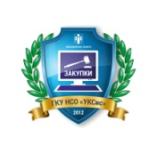
Государственное казенное
учреждение Новосибирской
области «Управление
контрактной системы»

ПРОГРАММА СЕМИНАРА
«Поставщики госзакупок.
Особенности участия в закупках в 2025 году»

Дата и место проведения мероприятия: 19 ноября 2025 г., с 10:00 до 12:00,

г. Новосибирск, ул. Фрунзе, д. 88, к. 408
Время | Наименование процедуры | Докладчик
09:30 – 09:55 | Регистрация участников
10:00 - 10:40 | Требования к составу и содержанию заявки на участие в торгах для субъектов малого предпринимательства:  - Подача заявки на участие и ее особенности по электронным конкурсам, электронным аукционам;  - Требования к составу и содержанию заявки на участие;  - Инструкция по заполнению заявки на участие. | Хербер Виктория Алексеевна, заместитель начальника отдела закупок ГКУ НСО «УКСис»
10:40 -10:50 | Перерыв
10:50 – 11:50 | Участие в электронных процедурах на площадке «РТС-тендер:  - Актуальные виды электронных процедур для участников  - Особенности закупок у единственного поставщика (закупки по п. 4, п. 5 ч. 1 и ч. 12 статьи 93 44-ФЗ)  - Обзор основных разделов личного кабинета участника  - Участие в электронном аукционе и запросе котировок по 44-ФЗ:  - подача заявки  - участие в аукционном торге  - заключение контракта | Рубцов Иван Александрович,  руководитель отделения ООО «РТС-тендер» по Новосибирской области
11:50 – 12:00 | Ответы на вопросы участников семинара

